Принципиальная схема строения сети
Основные термины и понятия.
Сегме́нт сети — логическая или физическая часть сети.
Маршрутизация — процесс определения маршрута следования информации в сетях связи.
Разбиение сети на сегменты осуществляется с целью снизить сетевой трафик и/или повысить безопасность сети в целом
Звезда́ — базовая топология компьютерной сети, в которой все компьютеры сети присоединены к центральному узлу (обычно сетевой концентратор).

Небольшие малобюджетные локальные сети, как правило, строятся на основе PC роутеров в качестве центрального маршрутизатора (Работает на более высоком уровне, нежели коммутатор.), который выступает в роли корневого устройства, объединяющего различные подсети и сегменты, осуществляет маршрутизацию.
В интерфейсы (сетевые карты) PC-Based роутера коммутируются сегменты физической сети, которые состоят из коммутаторов (свитчей – switch) и абонентского оборудования (как правило ПК), которые соединяют медные и/или оптические линии связи. Таким образом, строится одна из простейших локальных сетей, которая может передавать данные как в пределах одного физического сегмента, посредством коммутаторов, так и между физическими сегментами, используя возможность маршрутизации головного роутера.
Практически всегда наступает момент, когда физический сегмент разрастается до размеров, при которых начинаются проблемы со связью внутри физического сегмента, особенно если сеть построена с использованием медных магистралей, которые присутствуют в большом количестве, а топология сети становится похожа на шину, когда коммутаторы соединены последовательно, один за другим. В большинстве случаев подобных проблем удается избежать, если:
- В качестве магистралей используются оптические каналы, которые способствуют повышению отказоустойчивости.
- В топологии сети имеются центральные коммутаторы, способствующие созданию топологии «звезда», которая позволяет более равномерно распределять нагрузку.
- В роли узловых и конечных коммутаторов выступают устройства с явным запасом пропускной способности.
- Коммутаторы являются управляемыми, что придает гибкости в администрировании и диагностике сети, позволяет противодействовать сетевым штормам, фладу и прочему нежелательному и опасному трафику.

С течением времени был определен некий эталон модели физической сети, в соответствии с которым производятся строительные работа, а также работы по апгрейду сети, которые должны привести сеть к единому общему виду:
В квартале или группе кварталов определяется узел связи, который будет обеспечивать работоспособность домов, входящих в этот квартал или группу кварталов. Обычно на таких точках связи устанавливают оборудование с достаточно большим кол-вом слотов mini-gbic, в которые устанавливаются оптические модули. Коммутатор компании D-Link, DXS-3326GSR, поддерживает необходимые функции и соответствует необходимым требованиям.
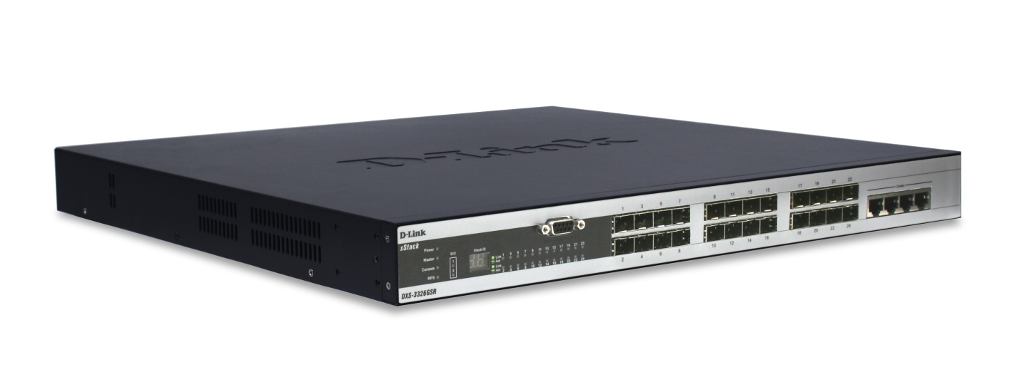
В подобный узловой коммутатор включается приходящая магистраль (uplink) в один из гигабитных портов, в эти же порты включаются клиентские магистрали, следующие до клиентских строений, как правило это жилой дом.
В клиентском строении необходимо так же иметь управляемое оборудование для реализации фильтрации по MAC адресам, ip-mac связкам, фильтрации по портам, управлению пропускной способностью порта. Для этих нужд подходит коммутатор DES-3526 или DES-3550 в случае большого кол-ва клиентов
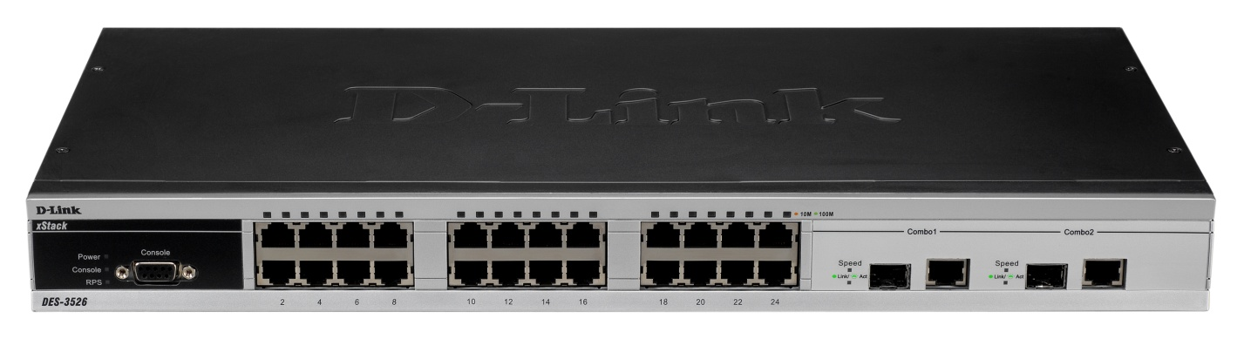
Если придерживаться устоявшихся норм, получаем стабильно работающую схему
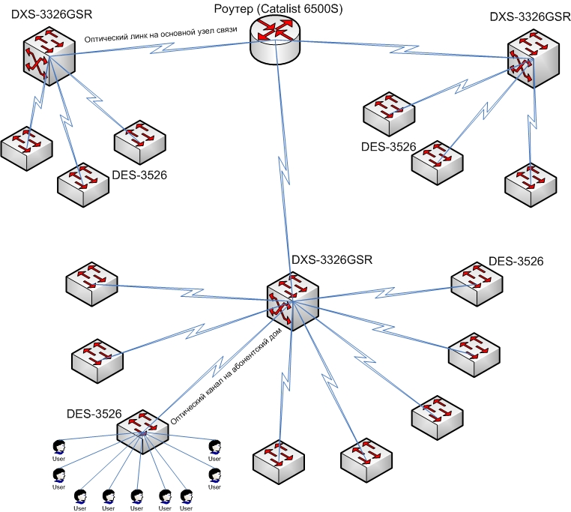
Для создания и поддержания данной схемы необходимы минимальные навыки по работе с управляемым оборудованием. Одними из наиболее важных навыков являются знания по настройке и управлению свитча:
- Интерфейсами свитча – умение присвоить\изменить ip адрес, шлюз
- Аккаунтами пользователей – создание новых аккаунтов при начальной настройке свитча
- Виртуальными сетями (VLAN) – создание, определение конфигурации, принадлежности портам, задание необходимой конфигурации

VLAN (от англ. Virtual Local Area Network), VLAN могут являться частью большего LAN, имея определенные правила взаимодействия с другими VLAN, либо быть полностью изолированными от них.

Протоколы и принцип работы
Наиболее простой вариант использования VLAN заключается в отнесении каждого порта одного свича конкретному VLAN, что позволяет разделить физический коммутатор на несколько логических. (Например, порты 1-5,7 - это VLAN №3, порты 6,9-12 - VLAN №2). При этом пакеты из одного VLAN не передаются в другой VLAN.
VLAN №1 (Native VLAN ) используется по умолчанию и не может быть удален. Весь трафик (не тегированный или не направленный явно в конкретный VLAN) переходит, по умолчанию, в VLAN №1. Имеется ограничение на число VLAN в одной сети.
Изначально VLAN применяли с целью уменьшения коллизий в большом цельном сегменте сети Ethernet, и тем самым увеличивали производительность. Появление Ethernet-коммутаторов решало проблему коллизий, и VLAN стали иcпользовать для ограничения широковещательного домена на канальном уровне (по MAC-адресам). Виртуальные сети также могут служить для ограничения доступа к сетевым ресурсам не влияния на топологию сети.
Транк VLAN - это физический канал, по которому передается нескольких VLAN каналов, которые различаются тегами (метками, добавляемыми в пакеты). Транки обычно создаются между "тегированными портами" VLAN-устройст: свитч-свитч или свитч-маршрутизатор. (В документах Cisco термином "транк" также называют объединение нескольких физических каналов в один логический: Link Aggregation, Port Trunking). Маршрутизатор (свич третьего уровня) выступает в роли магистрального ядра сети (backbone) для сетевого трафика разных VLAN.

Обозначение членства в VLANе
Для этого существует пять решений:
- по порту (Port-based, 802.1Q): порту коммутатора вручную назначается VLAN. Порту нельзя назначить несколько VLAN, или подключать к порту устройства, разных VLAN.
- по MAC-адресу (MAC-based): членство в VLANе основывается на MAC-адресе рабочей станции. Свитч составляет таблицу MAC-адресов всех устройств вместе с VLANами, к которым они принадлежат.
- по протоколу (Protocol-based): данные 3 уровня в заголовке пакета используются чтобы определить членство в VLANe. Например, IP машины могут быть переведены в первый VLAN, а машины AppleTalk во второй. Основной недостаток этого метода в том, что он нарушает независимость уровней, поэтому, например, переход с IPv4 на IPv6 приведет к падению свитча.
- методом аутентификации (Authentication based): Устройства могут быть автоматически перемещены в VLAN основываясь на данных аутентификации пользователя или устройства при использовании протокола 802.1x
- по тегам VLAN ID (Tagged, 802.1Q): позволяет назначать принадлежность портов свитча в VLANу. Формирует сетевое соединение переносящее несколько VLANов. Обычно используется для подключения типа свитч-свитч, свитч-маршрутизатор, свитч-сервер. Аналогично понятию "транк".
В нашем случае будет использоваться последнее из решений – работа с VlanID
Конфигурирование свитчей может производиться как через WEB интерфейс, так и через консоль (или телнет) с использованием CLI (Command line interface)
Рассмотрим самые необходимые команды.
Приводимые примеры исполняются в командной строке. Справку по командам можно посмотреть, набрав символ вопросительного знака
DES-3550:4# ?
Различие между используемыми свитчами (конфигурирование) минимальные, обратить внимание стоит на разницу между коммутаторами серии DES от серии DXS. DXS – позволяет объединять несколько устройств в 1 логическое устройство с помощью специфичных разъемов и кабелей с задней стороны устройства, не задействую Ethernet порты, это вызвало необходимость различать устройства в пределах стека. Так например порты в свитчах серии DES имеют вид 1-26, в серии DXS 2:1-2:26, где первая цифра сообщает нам об id устройства в стеке (на каком из физических устройств размещен порт), далее следует разделитель : и номер порта. Если устройство не включено в стек, то запись серии DES - 1-26 будет эквивалентна записи DXS – 1:1 – 1:26
Пример: необходимо запрограммировать свитч для использования в 300 ВиЛане (Vlan) таким образом, чтобы управление осуществлялось через нативный – естественный Vlan. Клиентские порты :1-24, магистральные 25-26.
IP: 192.168.73.253 netmask: 255.255.255.0 gw: 192.168.73.254
Пример рассмотрен на примере свитча серии DES-3500
Начнем с присвоения ip адреса:
config ipif System vlan default ipaddress 192.168.73.253/24 state enabled
Пропишем роутинг:
create iproute default 192.168.73.254 1
Установим данные о серийном номере, месторасположении и контактной информации:
config snmp system_name dr2o46c000388
config snmp system_location Orexovyi Bulvar 54-3 pod 2 podval
config snmp system_contact 740-48-00
Для создания учетной записи исполним команду:
create account admin admin_vasya
после чего будет запрошен пароль, после ввода которого учетная запись будет создана.
Сейчас свитчу присвоен ip адрес, маска, он знает через какой шлюз нужно ходить и кого с каким паролем стоит пускать, где он расположен, какой серийник на нем наклеен и куда звонить если он был утерян.
Теперь настроим свитч для участия в конкретном Vlan’e.
Допустим приходящий линк воткнут в 25 порт. В приходящем потоке в тегированном виде приходит vlan 300 (в котором должны находится клиенты) и не тегированный первый (нативный) Vlan:
[vid=300][Data] – 300 - клиентский влан
[Native data] – первый vlan
Для того чтобы клиенты смогли работать в портах 1-24, необходимо в эти порты пропустить 300 влан и снять с него маркер (тег). Для того чтобы пользователи увидели его не прибегая к настройки вланов со своей стороны, т.е. чтобы для них было все просто и понятно – прозрачно, как будто нет никаких vlan’ov .
Сначала необходимо добавить Vlan в конфигурацию свитча:
create vlan Segment_300 tag 300
теперь необходимо в 1-24 порты просветить 300 влан, но уже без тега. Сейчас мы не сможем этого сделать, так как по умолчанию во всех портах не тегированным вланом является default vlan с id 1. Удалим влан из клиентских портов:
config vlan default delete 1-24
Теперь можно добавить в эти порты клиентский vlan
config vlan Segment_300 add untagged 1-24
И так, теперь клиенты находятся в 300 не тегированном vlan’e. Мы определили в каких портах находится нативный 300 vlan, это клиентские, но не указали в каких портах он может приходить, а значит сейчас работать сеть у клиентов не будет.
Добавим тегированный vlan в магистральные порты (25-26):
config vlan Segment_300 add tagged 25-26
С этого момента свитч способен в 25-26 портах принять тегированный vlan, снять маркеры и направить в 1-24 порты, т.е. клиенты могут работать. С первым vlan’om ничего делать не нужно, он приходит в нативном виде, а значит свитч будет доступен без дополнительных настроек
Теперь не забываем сохранить конфигурацию в энергонезависимую память командой:
DES-3550:4#save
Command: save
Saving all configurations to NV-RAM... Done.
Свитч можно отключить от питания и монтировать в узел связи.

